L’influenza

L’influenza stagionale

L’influenza è un’infezione respiratoria virale molto contagiosa che si trasmette facilmente attraverso goccioline di muco, saliva ed in genere per via aerea anche semplicemente parlando vicino ad un’altra persona. Si distingue dalle altre infezioni respiratorie molto più gravi, come ad esempio la polmonite, per l’andamento tipicamente stagionale (in Italia da dicembre a marzo) più che per i sintomi che la caratterizzano che possono essere molto variabili, dal semplice raffreddore al mal di testa, dall’infiammazione della gola alla bronchite. I virus responsabili dell’influenza, principalmente di tipo A e B, si caratterizzano per una forte tendenza a mutare: la loro molecola cambia aspetto grazie a proteine “trasformiste” poste sulla superficie, così da sfuggire alla barriera costituita dal sistema immunitario delle persone che l’inverno precedente avevano già preso la malattia. Questo significa che le difese che l’organismo ha messo a punto contro il virus dell’influenza che circolava un anno, non sono più efficaci per il virus dell’anno successivo¹.

Epidemiologia dell’influenza

L’influenza stagionale colpisce ogni anno il 5-10% della popolazione globale; e sino al 20-30% dei bambini. I tassi di incidenza possono raggiungere il 40-50% nei soggetti a rischio. Sebbene la fascia di età più colpita in termini numerici sia quella dei bambini, gli anziani e i soggetti fragili con fattori di rischio sia patologici (malattie croniche) che fisiologici (gravidanza) sono maggiormente interessati da complicanze gravi, ospedalizzazioni e decessi.
Secondo le stime dell’Organizzazione Mondiale della Sanità (OMS) ogni anno 250.000-500.000 persone nel mondo muoiono a causa dell’influenza, con incidenza maggiore tra gli ultra 65enni². In Europa sono circa 38.500 all’anno le morti premature per influenza secondo le stime del Centro Europeo per la Prevenzione e il Controllo delle Malattie (ECDC)³.
In Italia l’influenza è ancora oggi la terza causa di morte per patologia infettiva, preceduta solo da AIDS e tubercolosi. Secondo i dati InfluNet⁴, nel nostro Paese ogni anno si registrano da 5 a 8 milioni di casi di sindrome influenzale (8 milioni negli anni di picco), con un’incidenza di 3,5 casi per 1.000 a settimana (da 5 a 14 nei periodi di picco). Circa 8.000 decessi possono essere direttamente correlati con l’infezione influenzale e di questi 80% è rappresentato da anziani.

Dati stagione 2014-2015 relativi all’Italia

Dall’inizio della sorveglianza 2014-2015 sono circa 5.958.000 i casi di influenza registrati, 631 i casi gravi di influenza confermata, 148 dei quali deceduti. Il 77% dei casi gravi e il 90% dei decessi segnalati al sistema, presenta almeno una patologia cronica preesistente. Le più rappresentate sono le malattie cardiovascolari (33%), seguite dalle malattie respiratorie croniche (29%) e dal diabete (16%).
Sulla base dell’ultima rilevazione ISS disponibile (settimana 13 del 2015), il 9,9% di tutte le persone che si sono rivolte ai pronto soccorso è stato visitato per un’infezione respiratoria con febbre. Di questi, il 20,1% è stato ricoverato. Il numero di accessi ai pronto soccorso per sindrome respiratoria con febbre nella stagione 2014-2015 è stato maggiore rispetto a quanto osservato nelle stagioni precedenti^{5,6}.
I dati europei del sistema di rilevazione Euromomo mostrano, infine, un eccesso di mortalità nella popolazione over 65 nella stagione 2015 rispetto alle quattro stagioni precedenti⁷.

Soggetti a rischio e complicanze dell’influenza

I virus influenzali, per la loro semplicità di azione e diffusione rendono spesso nell’immaginario comune questa malattia “banale” e scevra da complicanze. Spesso è cosi, associandosi comunque ad una riduzione per un breve periodo di tempo della qualità di vita di una persona sana. Altrettanto spesso però, soprattutto negli anziani, nei soggetti con un sistema immunitario indebolito da terapie o da malattie e nelle persone affette da malattie croniche, l’influenza può presentare importanti complicanze, tali da rendere necessario il ricovero ospedaliero e portare alla perdita dell’autosufficienza se non, in alcuni casi, anche alla morte. Le complicanze dell’influenza vanno dalle polmoniti batteriche al peggioramento di malattie preesistenti (ad esempio malattie croniche dell’apparato cardio- vascolare o respiratorio), alle sinusiti e alle otiti (queste ultime soprattutto nei bambini). Le complicanze respiratorie sono le più frequenti, soprattutto le polmoniti batteriche, ma anche le polmoniti virali, di solito ad elevata mortalità. Vi sono poi le complicanze cardiache che possono comparire a seguito dell’influenza e causare improvvisamente, soprattutto negli anziani, arresto cardiaco e morte.
Particolari categorie come ad esempio i diabetici possono andare incontro ad un aggravamento della malattia, con sviluppo di chetoacidosi che può associarsi ad ipopotassiemia e portare a gravissime conseguenze. Una particolare attenzione va rivolta infine alle donne in gravidanza che possono andare incontro a complicazioni a carico del sistema cardio-respiratorio, con conseguenti danni al feto da ipossia cioè carenza di ossigeno.

L’influenza: un problema di sanità pubblica

L'influenza stagionale ha un forte impatto socio-sanitario ed economico a livello globale. Nel 2003 l’OMS ha indicato ai Paesi membri di attivare con urgenza politiche vaccinali in grado di produrre un incremento delle coperture per l’influenza nei gruppi ad alto rischio e negli anziani al di sopra dei 65 anni, raggiungendo e mantenendo, entro il 2010, coperture vaccinali del 75% come obiettivo minimo perseguibile e del 95% come obiettivo ottimale⁸. Anche le raccomandazioni del Consiglio Europeo del 2009 hanno indicato ai Paesi membri di promuovere entro la stagione invernale 2014-2015 una copertura vaccinale del 75% per i soggetti a rischio⁹.
Questi obiettivi sono indicati nel Piano Nazionale di Prevenzione Vaccinale (PNPV) 2012-2014¹⁰ che prevede l’offerta attiva e gratuita della vaccinazione antinfluenzale per i soggetti che per le loro condizioni personali o di esposizione (operatori sanitari) corrono un maggior rischio di andare incontro a complicanze nel caso contraggano l'influenza, come gli anziani e le persone affette da patologie quali:
- Malattie croniche a carico dell'apparato respiratorio come l’asma, la displasia broncopolmonare, la fibrosi cistica e la broncopneumopatia cronico ostruttiva (BPCO);
- Malattie dell’apparato cardio-circolatorio, comprese le cardiopatie congenite e acquisite;
- Diabete mellito e altre malattie metaboliche;
- Insufficienza renale cronica;
- Malattie degli organi emopoietici ed emoglobinopatie;
- Tumori;
- Malattie congenite o acquisite che comportino carente produzione di anticorpi, immunosoppressione indotta da farmaci o da HIV;
- Malattie infiammatorie croniche e sindromi da malassorbimento intestinale;
- Patologie per le quali sono programmati importanti interventi chirurgici;
- Patologie associate a un aumentato rischio di aspirazione delle secrezioni respiratorie (ad esempio le malattie neuromuscolari);
- Epatopatie croniche.
Strategie vaccinali contro l’influenza

Le persone affette da malattie croniche rappresentano il target principale della vaccinazione influenzale. Altro target elettivo è rappresentato dalla popolazione anziana, motivo per cui la maggior parte dei Paesi prevede raccomandazioni sulla base di una soglia per età, solitamente rappresentata dai 65 anni, in alcuni casi abbassata a 60 (Germania, Ungheria, Islanda e Grecia) o 50 (Polonia). Ci sono anche Paesi, come gli Stati Uniti e il Canada, in cui la vaccinazione per l’influenza è raccomandata per tutti i gruppi di età per via dei benefici attesi in termini di aumento della copertura vaccinale, riduzione della morbosità e mortalità, riduzione dell’assenteismo dal lavoro.
Tra i soggetti fragili, la popolazione anziana è una fascia in significativo aumento a causa del progressivo invecchiamento della popolazione. L’aumento dell’età, inoltre, si associa a un aumento delle comorbidità che rappresentano fattori di rischio che possono facilitare lo sviluppo delle infezioni virali.
In Italia (dati Istat 2010) oltre il 50% delle persone di età compresa tra i 65 e i 74 anni soffre di almeno una patologia cronica. Da una ricerca realizzata con il database di Health Search della Società Italiana di Medicina Generale¹¹ (937.495 pazienti osservati) con l’obiettivo di stimare la prevalenza delle patologie croniche per le quali è raccomandata la vaccinazione nella popolazione italiana assistita dai MMG, è emerso che il 40% dei pazienti presenta almeno un patologia cronica. La percentuale sale al 61% nella fascia d’età 60-64 per arrivare al 78,5% nei soggetti di età superiore a 65 anni. Le condizioni di rischio sono risultate più frequenti nelle fasce d’età più avanzate ma comunque non trascurabili anche nelle persone più giovani: 27,9% tra 45 e 49 anni e 19,7% tra 40 e 44 anni. Inoltre nei soggetti di età compresa tra i 19 e i 49 anni in buone condizioni di salute, l’influenza, sebbene meno impattante dal punto di vista delle complicanze, rappresenta la principale causa di visite mediche, determinando un carico di lavoro gravoso in particolare per i medici di famiglia. La durata media di assenza dal lavoro per influenza in Italia è di 4,8 giornate, con un costo complessivo di 330 euro per ogni caso verificato¹².
Per questi motivi, un abbassamento della soglia d’età per la raccomandazione di vaccinazione a 60 o addirittura a 50 anni, indipendentemente dalla condizione clinica, si stima possa produrre benefici di salute ed economici contribuendo a:

- Limitare il peso socio-sanitario dell’influenza;
- Contribuire all’invecchiamento in buona salute,
- Sostenere lo sviluppo e il mantenimento della vita sociale dei soggetti a partire dai 50 anni e ridurre il numero di giorni di lavoro persi a causa della malattia.

La vaccinazione degli operatori sanitari

Gli operatori sanitari, per via del contatto con i pazienti e con materiale potenzialmente infetto, sono a elevato rischio di esposizione e di trasmissione di malattie prevenibili attraverso la vaccinazione¹³. La promozione e l'attuazione di adeguati interventi di immunizzazione del personale sanitario sono pertanto fondamentali per la prevenzione e il controllo della diffusione di queste malattie in ambito sanitario. Il PNPV 2012-2014 raccomanda fortemente a tutti gli operatori sanitari e agli studenti dei corsi di laurea e di diploma dell'area sanitaria la vaccinazione antinfluenzale, con il duplice scopo di salvaguardare la salute del singolo con cui l’operatore può venire a contatto ed evitare l’interruzione di servizi essenziali di assistenza in caso di epidemia influenzale.
I benefici economici e di salute pubblica della vaccinazione antinfluenzale

La vaccinazione rappresenta lo strumento più efficace per la prevenzione dell’influenza e delle sue complicanze più gravi. La composizione dei vaccini viene aggiornata di anno in anno dall’OMS. In presenza di un buona corrispondenza fra la composizione del vaccino e i virus influenzali circolanti, l’efficacia stimata negli studi clinici in adulti sani è del 70-90%¹⁴. Nei bambini e ragazzi fino a 16 anni è stimata un’efficacia pari al 60-70%¹⁵.

La vaccinazione rimane uno strumento efficace per prevenire l’influenza.
- Sono disponibili vaccini sicuri ed efficaci con un’ampia esperienza di campo².

Negli Stati Uniti il Centers for Disease and Control Prevention (CDC) ha stimato i casi di sindromi influenzali (Influenza-Like-Illness, ILI) e le ospedalizzazioni per la stagione 2012-2013, fornendo dei nuovi dati per valutare l'impatto della vaccinazione influenzale stagionale¹⁶:

- Circa 6,6 milioni di casi di ILI e 3,2 milioni di casi di influenza evitati;
- 79.000 ospedalizzazioni in meno (pari al 17%) rispetto a quanto si sarebbe atteso in assenza di alcuna protezione vaccinale.

Il report CDC riporta anche i benefici stimati suddivisi per classe di età da cui si evince che i bambini e i soggetti oltre i 65 anni di età rappresentano la popolazione in cui si rilevano la maggior parte delle ospedalizzazioni; nella fascia 20-64 anni si rileva il maggior numero di casi evitati con necessità di trattamento medico.
In Europa si stimano circa 38.500 decessi in eccesso a causa dell’influenza stagionale, seppur con notevoli variazioni stagionali³.
Un recente studio¹⁷ condotto in 27 Paesi dell’Unione Europea sui benefici annuali per la sanità pubblica e l'importanza economica della vaccinazione antinfluenzale sui 5 gruppi target raccomandati dall'OMS (bambini di età compresa tra i 6 ed i 23 mesi; persone con condizioni di salute croniche; donne incinte; operatori sanitari; anziani con più di 65 anni) ha evidenziato che con gli attuali tassi di copertura vaccinale vengono evitati:

- Il 70% dei casi influenzali tra gli over 65;
- Il 25% dei casi influenzali tra i soggetti con patologie croniche sottostanti;
- Soltanto l'1% dei casi per gli operatori sanitari e lo 0,7% per le donne incinte.

Anche i tassi delle ospedalizzazioni prevenute risultano bassi nelle due ultime categorie: 0,1% sia per gli operatori sanitari che per le donne in gravidanza, mentre il tasso risulta piuttosto consistente (92%) tra le persone anziane (tabella 1).

Tabella 1 – Eventi correlati all'influenza evitati in 8 paesi EU (Francia, Italia, Spagna, UK, Polonia,
Slovenia, Svezia e Germania) utilizzando gli attuali tassi di copertura vaccinale

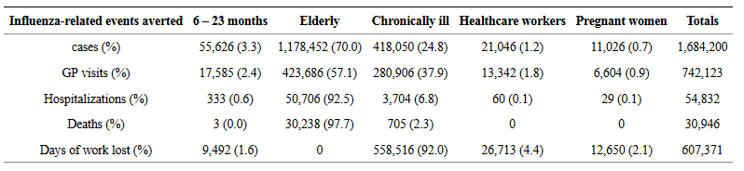

Lo studio ha evidenziato come, sulla base degli attuali tassi di copertura vaccinale, vengano evitati ogni anno:

- 1,6 milioni di casi di influenza;
- Oltre 45.000 ospedalizzazioni;
- Oltre 25.000 morti correlate;
- 715 giorni di lavoro persi.

I costi totali evitati legati all'influenza emergenti dalle stime di efficacia sono pari a 248 milioni di euro (di cui 131 milioni dovuti alle ospedalizzazioni e 96 milioni attribuibili ai costi indiretti), che diventano 332 milioni di euro se vengono utilizzati i valori di efficacia di campo (tabella 2).

Tabella 2 – I benefici economici e di salute pubblica della vaccinazione influenzale trivalente
in 27 Paesi dell’Unione Europea (verificare)

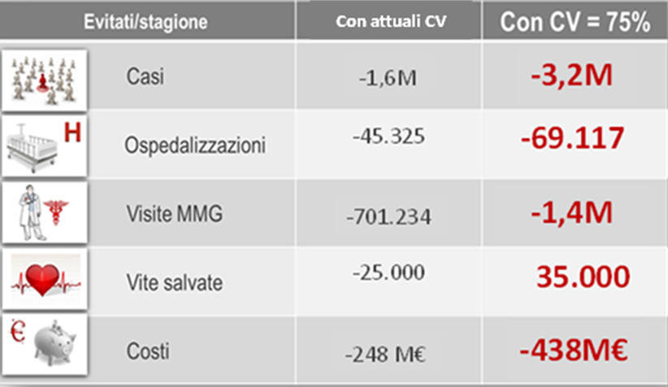

Secondo lo studio, se si raggiungesse una copertura vaccinale del 75%, ovvero il valore soglia raccomandato dall'OMS, si eviterebbero ogni anno ulteriori 1,6 milioni di casi d’influenza e circa 10.000 morti. I risparmi aumenterebbero di 190 milioni di euro secondo i valori di efficacia e di ben 226 milioni di euro utilizzando le stime attraverso efficacia di capo (tabella 3).
Tabella 3 – I benefici economici e di salute pubblica aggiuntivi della vaccinazione influenzale trivalente
in 27 Paesi dell’Unione Europea.

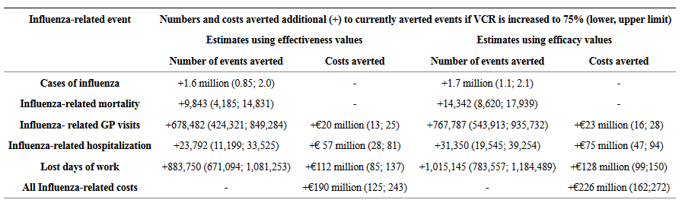
Dallo studio è emerso dunque che dei 180 milioni di persone per le quali la vaccinazione antinfluenzale è raccomandata, solo 80 milioni si vaccinano effettivamente. Attualmente la vaccinazione previene in media tra gli 1,6 ed i 2,1 milioni di casi di influenza, dalle 45.300 alle 65.600 ospedalizzazioni e dalle 25.200 alle 37.200 morti. Per raggiungere il target del 75% raccomandato dall’OMS e dal Consiglio Europeo, 54,7 milioni di persone in più dovrebbero essere vaccinate nella popolazione over 65 e negli altri gruppi a rischio. Raggiungendo tale livello soglia, ogni anno il tasso di influenza evitato crescerebbe di ulteriori 1,6, - 1,7 milioni di casi, le ospedalizzazioni di un ulteriore 23.800 – 31.400, le morti dai 9.800 ai 14.300, le visite mediche da 678.500 a 767.800 ed infine i giorni di lavoro persi da 883.800 a 1.015.100. I costi correlati all'influenza evitati grazie alla vaccinazione nei gruppi target crescerebbero ulteriormente di 190 – 226 milioni di euro all'anno.

Vaccinazione influenzale e rischio cardiovascolare

La vaccinazione antinfluenzale produce benefici più ampi in termini di salute oltre alla prevenzione dell'influenza e alla riduzione della gravità della malattia e delle sue complicanze. Le evidenze scientifiche supportano i benefici indiretti della vaccinazione anti-influenzale nel ridurre il rischio di eventi cardiaci in pazienti con malattie cardio-vascolari; questo dato è stato recentemente confermato da una meta-analisi di 6 trials clinici^{18,19,20,21}.

Antibiotico-resistenza e vaccinazioni

L'ECDC afferma²² che gli antibiotici non rappresentano la soluzione per le infezioni causate da virus come i normali raffreddori o l’influenza perché sono efficaci solo contro le infezioni batteriche. L'Agenzia Italiana del Farmaco, l'Istituto Superiore di Sanità e il Ministero della Salute hanno a tal proposito promosso una campagna di comunicazione “Antibiotici sì, ma con cautela” per informare i cittadini dell’importanza di ricorrere agli antibiotici solo in caso di necessità e comunque sempre sotto stretta sorveglianza medica.
La prescrizione inappropriata di antibiotici e il loro ampio utilizzo rappresenta quindi l'elemento chiave nello sviluppo della antibiotico-resistenza. Tutte le strategie che possono ridurre l'uso di antibiotici, inclusa la pratica vaccinale, devono essere considerate come parte di una serie di misure a lungo termine per combattere questo problema sanitario globale.
I vaccini, possono ridurre l'antibiotico-resistenza attraverso diversi meccanismi. Un esempio ci viene dato dall'influenza che spesso si associa ad un uso di antibiotici non aderente alle necessità terapeutiche, trattando come infezione batterica dell'alto e/o basso tratto respiratorio una patologia ad etiologia virale.
I costi dell'Influenza

E' stato già sottolineato come la vaccinazione antinfluenzale rappresenta la strategia di prevenzione con il miglior profilo di costo-efficacia. Infatti, in aggiunta all'impatto sociale e sanitario dell'influenza, si devono rilevare i costi economici, che includono costi diretti (consumo di farmaci, ospedalizzazioni, ecc.), costi indiretti (ad es.: assenteismo e perdita di produttività) e costi intangibili (sofferenza, dolore, riduzione della qualità della vita) (Tabella 4).
Tabella 4 – Costi diretti e indiretti legati all'influenza
Costo medio giornaliero ospedalizzazione | € 1.600,00
Costo medio di una visita medica | € 20,00
Costo medio farmaci antibiotici | € 30,00
Costo di 1 settimana di lavoro | € 850,00

In un recente studio²³ è stato stimato l'impatto dell'influenza stagionale sui soggetti di età maggiore o uguale a 65 anni in Italia, per un periodo che andava dal 1999 al 2008. In questa fascia di età i casi di influenza sono andati da un minimo di 27.766 casi (stagione 2005/06) ad un massimo di 441.689 (stagione 2004/05), con un costo che va da circa 29 milioni a 467 milioni di euro (Tabella 5).

Tabella 5 – Stima dei costi associati alle ILI in Italia in una stagione epidemica
Rimanendo nell’ambito dei costi, un'altra evidenza scientifica rilevata sul territorio italiano, ha calcolato, su soggetti di età over 65 non vaccinati, un’incidenza delle ILI del 13,94%, con un costo totale (solo costi diretti) per la gestione di ogni caso di ILI di circa €1.270. Si è evidenziato, inoltre, che per ogni soggetto over 65 vaccinato si ha una riduzione di spesa di €135,11 (€65.44 - €167.23) della spesa sanitaria. Tale riduzione è principalmente attribuibile dalla diminuzione dei ricoveri ospedalieri nei soggetti vaccinati (-55%).

L’impatto dell’influenza sul sistema economico delle regioni

Una stima effettuata dalla Camera di Commercio di Milano su dati Istat e del Ministero della Salute evidenzia i costi dell'influenza ed i giorni di malattia correlati per le imprese lombarde in alcune province italiane da ottobre 2014 a gennaio 2015. Il costo stimato nelle imprese lombarde per 13 settimane dallo scorso ottobre all’11 gennaio 2015 supera i 33 milioni di euro (oltre 1/5 del totale italiano), comportando circa 284 mila giorni persi in malattia, una media di tre giorni di convalescenza a persona (escludendo il costo del week end). Ciò significa 14 milioni di euro in più rispetto al 2014 (+73%).
In tutto, secondo lo studio, in Italia vengono spesi 153 milioni di euro a causa dell'influenza e 1,5 milioni di giorni di malattia (Tabella 6).

Tabella 10 - Costo influenza e giorni di assenza da ottobre 2014 a gennaio 2015 – alcune province italiane e lombarde. Stima della Camera di Commercio di Milano su dati Istat e Ministero della Salute

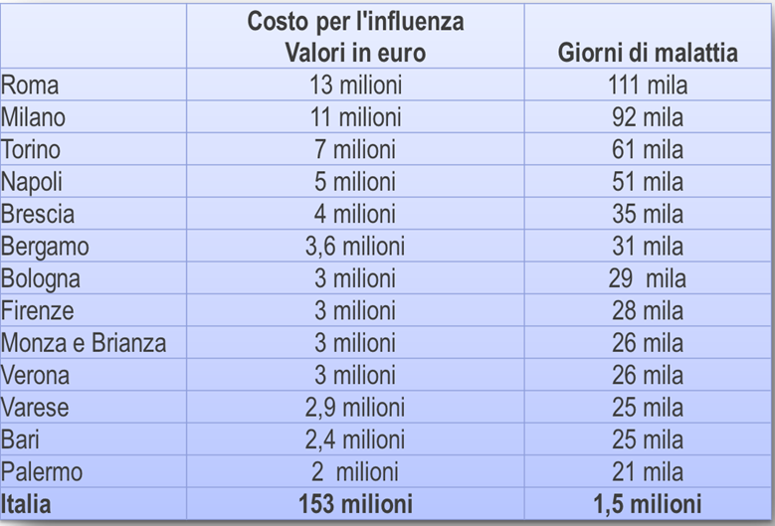

Bibliografia:
¹ http://www.epicentro.iss.it/problemi/influenza/influenza.asp
² http://www.who.int/mediacentre/factsheets/fs211/en/
³http://www.ecdc.europa.eu/en/activities/sciadvice/_layouts/forms/Review_DispForm.aspx?List=a3216f4c-f040-4f51-9f77-a96046dbfd72&ID=394
⁴InfluNet è la sorveglianza sentinella della sindrome influenzale, coordinata dall’Istituto Superiore di Sanità (ISS), in collaborazione con il Centro Interuniversitario per la Ricerca sull’Influenza (CIRI) di Genova e il sostegno del Ministero della Salute. La rete si avvale del contributo dei medici di medicina generale e pediatri di libera scelta rappresentativi di tutte le Regioni italiane. Ogni anno partecipano circa 1.000 medici e pediatri, per una copertura di almeno il 2% della popolazione. L’obiettivo è descrivere i casi di sindrome influenzale, stimarne l’incidenza settimanale durante la stagione invernale, in modo da determinare durata e intensità dell'epidemia.
⁵FluNews: http://www.epicentro.iss.it/problemi/influenza/FluNews.asp. Aggiornamento alla 13ª settimana del 2015 (23-29 marzo). I dati presentati sono preliminari. Le Regioni che inviano i dati (17/21) aggiornano continuamente le informazioni clinico-epidemiologiche sui casi gravi e i decessi; pertanto i dati possono subire variazioni da una settimana all’altra.
⁶Ministero della Salute, monitoraggio dell’andamento delle forme gravi e complicanze di influenza confermata, stagione 2014-2015, 0000870-12/01/2015-DGPRE-COD_UO-P. http://www.salute.gov.it/portale/temi/p2_4.jsp?area=influenza
⁷ http://www.euromomo.eu – Dati inviati da Belgio, Danimarca, Estonia, Finlandia, Francia, Galles, Inghilterra, Irlanda, Irlanda del Nord, Paesi Bassi, Portogallo, Scozia, Spagna, Svezia, Svizzera, Ungheria.
⁸http://www.euro.who.int/en/health-topics/communicable-diseases/influenza/vaccination/seasonal-vaccination-policies-and-coverage-in-the-european-region
⁹http://ecdc.europa.eu/en/press/news/_layouts/forms/News_DispForm.aspx?List=8db7286c-fe2d-476c-9133-18ff4cb1b568&ID=1154
¹⁰ http://www.salute.gov.it/imgs/C_17_pubblicazioni_1721_allegato.pdf
¹¹Bonanni P., Ruggeri M., Santini M.G., Toscana Medica, novembre-dicembre 2013. Consultabile online: http://www.ordine-medici-firenze.it/index.php/toscanamedica/category/36-tm2013
¹²Sessa A., Lucioni C., D’Ambrosio G., Bettoncelli G, Economic evaluation of clinical influenza in Italy, Int J Med (London) 2005;7:14-20.
¹³ La promozione della vaccinazione negli operatori sanitari: www.hproimmune.eu;
http://www.epicentro.iss.it/temi/vaccinazioni/HProimmune2014.asp
¹⁴Vaccines against influenza WHO position paper. WER 2012, 87: 461-76
¹⁵ http://www.salute.gov.it/portale/temi/p2_6.jsp?lingua=italiano&id=670&area=influenza&menu=vaccinazione
¹⁶MMWR. December 13, 2013. Vol. 62, no.49.
¹⁷Preaud et al.: Annual public health and economic benefits of seasonal influenza vaccination: a European estimate. BMC Public Health 2014 14:813.
¹⁸Raina MC, Heywood AE, Kovoor P, Ridda I, Seale H, Tan T et al. Ischaemic heart disease, influenza and influenza vaccination: a prospective case control study. Heart 2013.
¹⁹Warren-Gash C, Smeeth L, Hayward AC. Influenza as a trigger for acute myocardial infarction or death from cardiovascular disease: a systematic review. Lancet Infect Dis 2009; 9(10):601-610.
²⁰Keller T, Weeda VB, van Dongen CJ, Levi M. Influenza vaccines for preventing coronary heart disease. Cochrane Database Syst Rev 2008;(3):CD005050.
²¹Udell J, Zawi R, Bhatt D. Association Between Influenza Vaccination and Cardiovascular Outcomes in High-Risk Patients. A Meta-analysis. JAMA. In press 2013.
²²http://ecdc.europa.eu/it/eaad/antibiotics/Pages/messagesForPublic.aspx
²³Lai et al. - Burden of the 1999–2008 seasonal influenza epidemics in Italy - Human Vaccines 7: Supplement, 217-225; January/February 2011; © 2011 Landes Bioscience.

